|  |
| --- |
| **三目並べ** |
| **基本仕様書** |

|  |
| --- |
| Kチーム  杉浦 凌太  森本 亮 |

目次

1. 概要 2

2. ルール 2

3. 構成 2

* スタート画面 2
* ゲーム開始 3
* マスの選択 3
* 手番の交代 4
* ゲームの終了 5
* もう一度遊ぶかの確認 6
* プログラムの終了 7
* 補足 8

4. 全体のフローチャート 8

# 概要

この仕様書は、コンソール上で動作する三目並べのゲームアプリケーションの基本仕様書である。ゲームの進行や制御はすべてキーボードからの入力で行う。

# ルール

〇または×の記号を3×3のマスの中に入れ、先に同じ記号を縦・横・斜めのいずれに3つ揃えたプレイヤーの勝利となる。全てのマスが埋まったときにどちらのプレイヤーも記号を3つ揃えることができていない場合、そのゲームは引き分けとなる。

# 構成

## スタート画面

コンソール上にスタート画面が表示される。ルール説明が表示され、キーボード入力を待機する。プレイヤーは、ゲームを開始するかプログラムを終了するかを選択する。

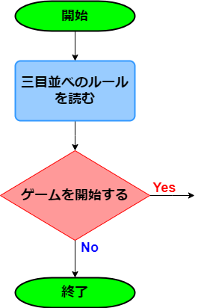

図 1

## ゲーム開始

ゲームスタートを選択すると、コンソール上にそれぞれ異なる1～9の数字が書かれた3×3のマスが表示され、キーボード入力を待機する。

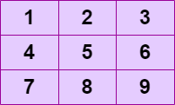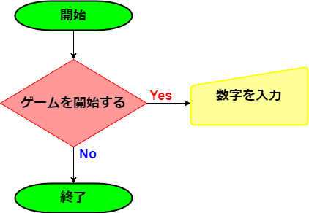

図 2.2

図 2.1

## マスの選択

プレイヤーは、〇または×の記号を入れたいマスを決め、該当するマスの数字をキーボードで入力する。該当するマスに記号がまだ入ってない場合、記号を入れることができる。

ただし、該当するマスに既に記号が入っている場合や、マスに書かれている数字以外の文字が入力された場合、再度キーボード入力を待機する。

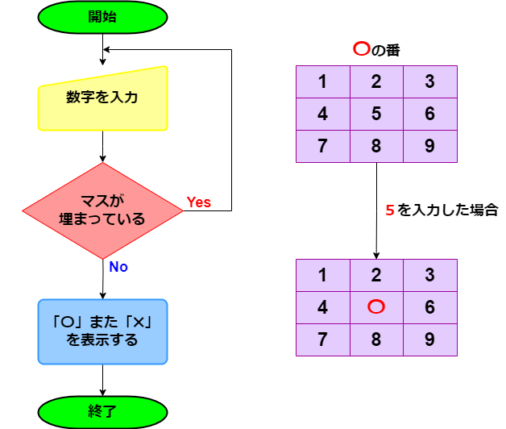

図 3

## 手番の交代

マスに正常に記号を入れることができた場合、もう一方のプレイヤーに手番を交代する。もう一方のプレイヤーも同様にマスをキーボードで指定し、記号を入れる。

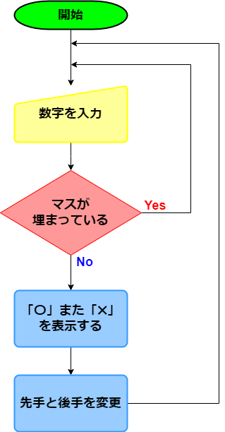

図 4

## ゲームの終了

縦・横・斜めのいずれかに同じ記号を3つ揃えたとき、または全てのマスが埋まったときにどちらも記号を揃えることができていない場合、ゲームが終了され、結果が表示される。

同じ記号を揃えることができたプレイヤーが存在する場合は勝利したプレイヤーと表示、揃っていない場合は引き分けと表示し、結果発表画面を表示する。

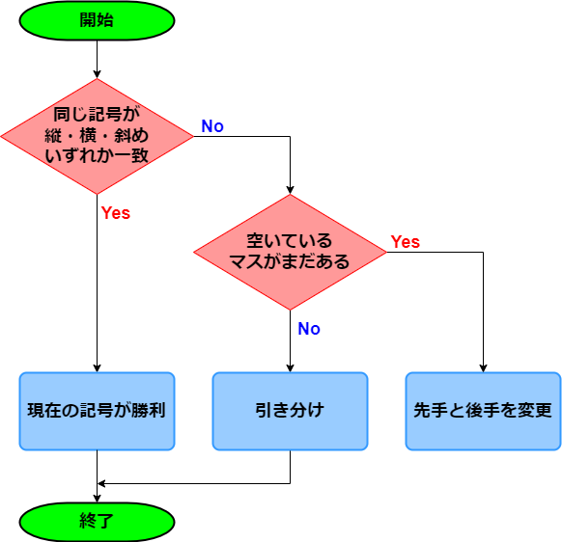

図 5

## もう一度遊ぶかの確認

結果表示画面が表示された後、キーボード入力を待機する。プレイヤーは、再度ゲームをプレイするか、プログラムを終了するかを選択する。

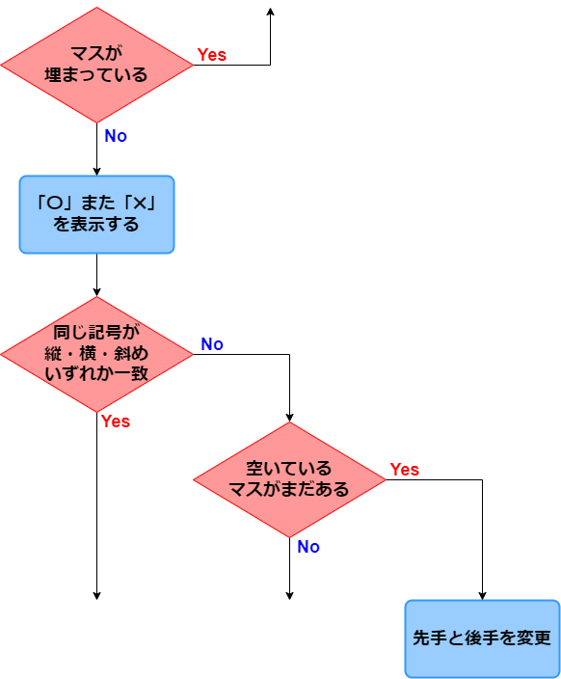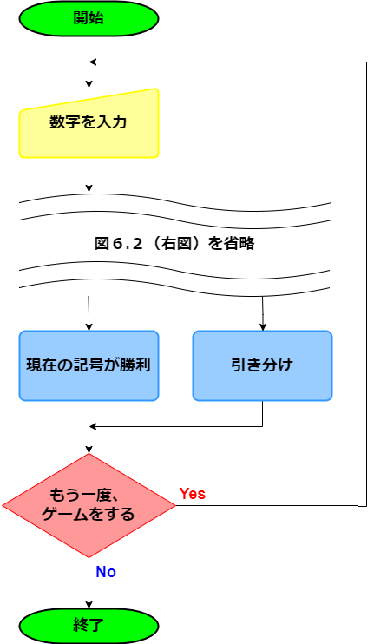

図 6.1

図 6.2

## プログラムの終了

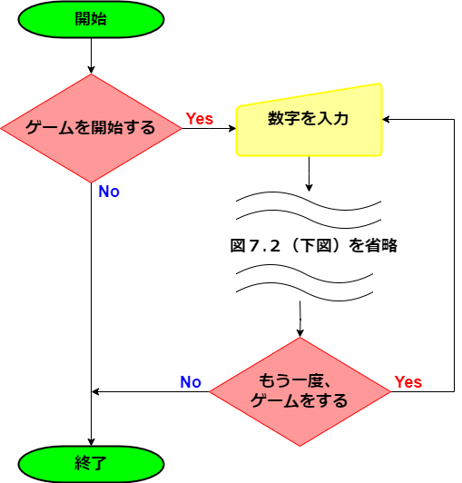スタート画面または結果表示画面でプログラムの終了を選択した場合、プログラムを正常終了する。

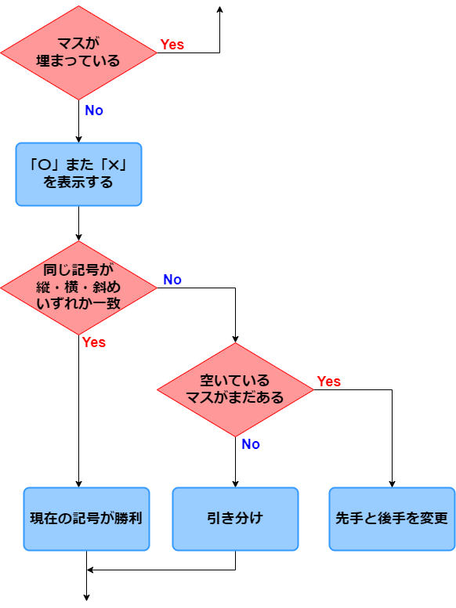

図 7.2

図 7.1

## 補足

なお、いずれのキーボード入力の待機においては半角数字での入力を想定するものであり、全角数字やアルファベットなどの想定されていない文字列が入力された場合、再度キーボード入力を待機する。

## 全体のフローチャート

次ページに示す。

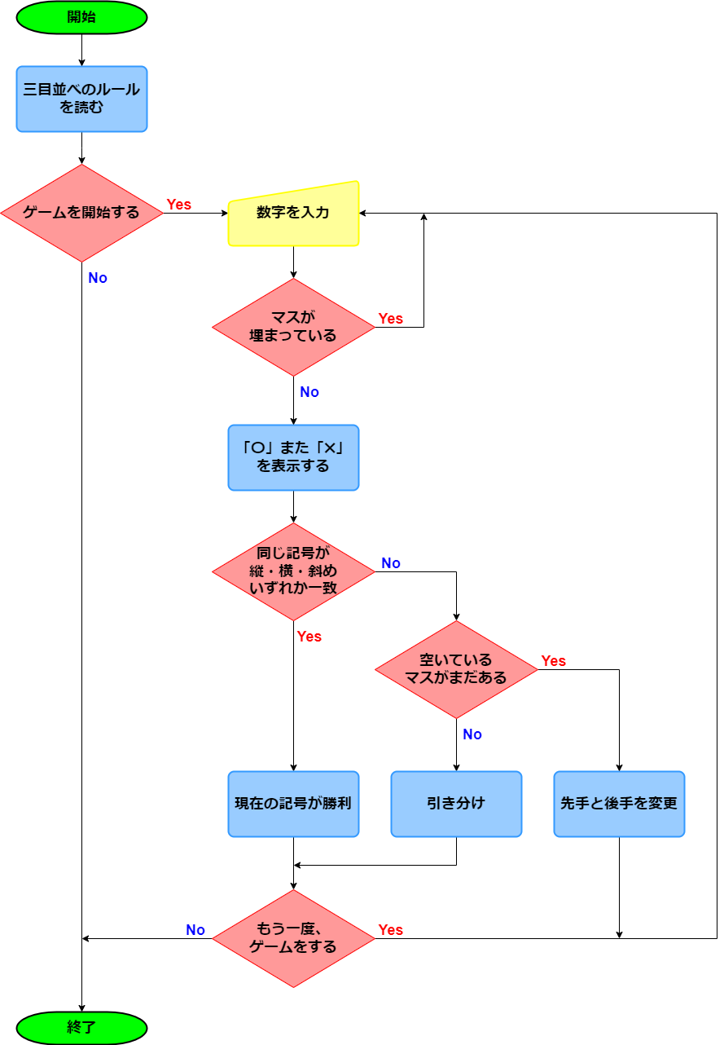

図 8